calc/include/libcalc.h
doxygen and doxybook2
Sun, 22 Feb 2026 02:34:09 +0000
目次

ファイル

calc/include/libcalc.h
計算ライブラリ (動的リンク用) のヘッダーファイル。

Author
c-modenization-kit sample team

Version
1.0.0

Date
2025/11/22

libcalc.h のインクルード依存
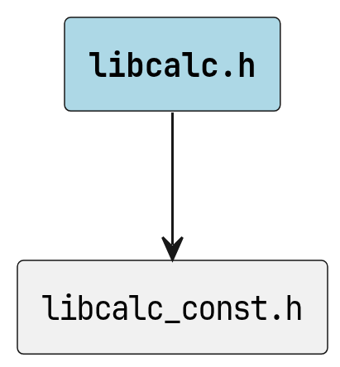
libcalc.h のインクルード依存

libcalc.h の被インクルード関係
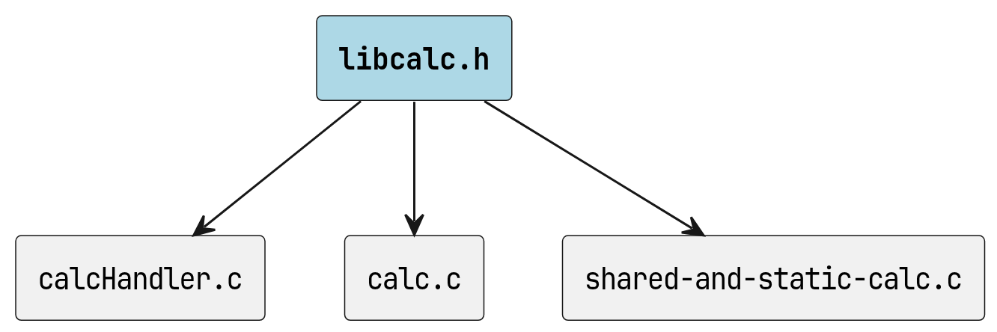
libcalc.h の被インクルード関係

Details
このライブラリは基本的な整数演算を提供します。
動的リンクによる機能外提供用の API を模しています。

Copyright
Copyright (C) CompanyName, Ltd. 2025. All rights reserved.

関数

calcHandler
CALC_API int WINAPI calcHandler (
const int kind,
const int a,
const int b,
int * result
)
指定された演算種別に基づいて計算を実行します。

Parameters
- [in] kind 演算の種別 (CALC_KIND_ADD など)。
- [in] a 第一オペランド。
- [in] b 第二オペランド。
- [out] result 計算結果を格納するポインタ。

Return
成功時は CALC_SUCCESS、失敗時は CALC_SUCCESS 以外の値を返します。

Warning
無効な kind を指定した場合、ゼロ除算の場合、 または result が NULL の場合は失敗を返します。 呼び出し側で戻り値のチェックを行ってください。

使用例
int result;
if (calcHandler(CALC_KIND_ADD, 10, 20, &result) == CALC_SUCCESS) {
printf("Result: %d\n", result); // 出力: Result: 30
}

calcHandler のコールグラフ
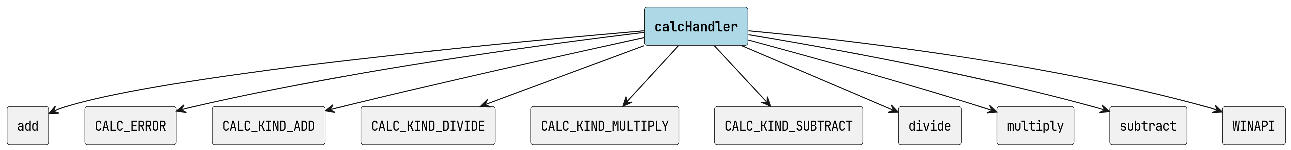
calcHandler のコールグラフ

calcHandler の呼び出し元
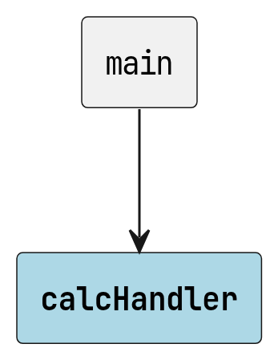
calcHandler の呼び出し元

Details
この関数は演算種別を受け取り、対応する計算関数を呼び出します。 現在サポートされている演算種別は以下の通りです。
演算種別 | 説明
CALC_KIND_ADD | 加算を実行
CALC_KIND_SUBTRACT | 減算を実行
CALC_KIND_MULTIPLY | 乗算を実行
CALC_KIND_DIVIDE | 除算を実行

定数、マクロ

WINAPI
#define WINAPI
Windows 呼び出し規約マクロ。

Details
Windows 環境では \_\_stdcall 呼び出し規約を指定します。 Linux (非 Windows) 環境では空に展開されます。 既に定義済みの場合は再定義されません。

CALC_API
#define CALC_API
DLL エクスポート/インポート制御マクロ。

Details
ビルド条件に応じて以下の値を取ります。
条件 | 値
Linux (非 Windows) | (空)
Windows / \_\_INTELLISENSE\_\_ 定義時 | (空)
Windows / CALC_STATIC 定義時 (静的リンク) | (空)
Windows / CALC_EXPORTS 定義時 (DLL ビルド) | \_\_declspec(dllexport)
Windows / CALC_EXPORTS 未定義時 (DLL 利用側) | \_\_declspec(dllimport)

